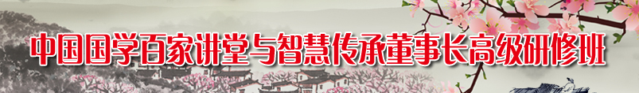

名师引路 智慧传承

同门共参 知行合一

集中培训 私塾对谈
【开篇寄语】
国学，一国所固有之学术也，贯道器以为一，她蕴藏着恒久的治世之道与人生智慧。穷究经史微言大义，博览诸子灿烂文章。以思维缔造非凡视野，以仁义缔造贵族品格，以圣贤智慧滋润当下之心态。
史家之明鉴，助您继往开来；儒家之进取，助您自强不息；佛家之明心，助您身心安顿；道家之逍遥，助您怡旷神心；周易之精微，助您穷神知化；兵家之权谋，助您纵横捭阖；中医之养生，助您收获人生最大生产力；企业家学，助您传承智慧之道。
【国学讲坛】
中国国学百家讲堂董事长班，希冀站在历史的高度、21世纪的视野，以中庸的角度、扬弃的态度来传播国学，应用国学。既不脱离当今时代的环境、时代的语境，去奢谈所谓原汁原味的国学；也不是脱离传统国学仅仅用国学做外衣去讲所谓国学，而是希望理解国学在当下个人、企业、社会的应用。
中国国学百家讲堂董事长班，相聚水木清华，相聚未名湖畔，相聚芙蓉湖畔，相聚国学圣地，聆听大师谈古论今。通过名家真传，领略古今中外之大智慧，锤炼思维, 锻造悟性, 提升洞察力；完善自我认知；成就辉煌事业；传承智慧之道；
中国国学百家讲堂董事长班，创新开设儒、释、道、易、医、史、兵、企业家学八大教学模块，探讨人道、智道、商道、成功的非常之道；明师点睛，解难化困，提升内蕴；同门学友，强强相会，日日新生。
【学习模式】
学而问之：明师传道。讲授与讨论相结合，双向与多向沟通。
学而习之：同门共参。课前引领诵读国学经典，课后分享。
学而游之：游学访道。在历史中触摸文化，在鉴赏间怡养身心。
学而用之：知行合一。铸就辉煌事业，传承智慧之道。
【授课地点】 清华大学及国学圣地.
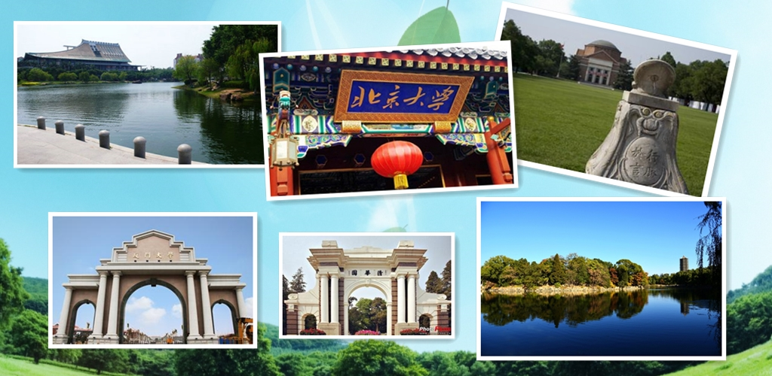
【拟请师资】
拟邀请遴选清华大学、北京大学、中国社会科学院、中国政法大学、中医药大学、南京大学、厦门大学等海内外明师大家为课程主持，引领学员深造；跟随专家学者走进国学的殿堂，聆听先生们的传道、授业、解惑，品味圣贤们的道德、事功、文章。
楼宇烈：当代国学大家、享誉海内外的传统文化学者，北京大学教授、博士生导师；
余敦康：哲学家、教育家,中国社科院研究员、教授，博士生导师；
张其成：著名国学专家，养生专家，文人书法家，国学修心倡导者；
崔国文：清华大学教授、国际著名易学专家；
张国刚：中国唐史学会会长、清华大学教授、博士生导师，长江学者特聘教授；
王晓毅：中国研究《人物志》第一人、清华大学教授、博士生导师，政府特殊津贴专家；
丁一川：北京大学中古史研究中心研究员，《原学》杂志编委、副主编；
周建波：中国经济思想史学会副会长，北京大学教授、博士生导师；
王国玮：著名养生专家，中医世家，北京中医医院副院长；
徐小跃：南京大学中华文化研究院副院长，教授，博士生导师；
金海峰：长春大学国学发展研究中心主任，教授，博士生导师；
吴言生：当代最具影响力的禅学家之一，陕西师范大学佛教所所长，博士生导师；
洪 兵：中国孙子兵法研究会副会长，战略学博士生导师，清华大学特邀战略教授；
傅小凡：央视百家讲坛名师，厦门大学教授、博士生导师；
李 晓：央视百家讲坛名师，中国政法大学商学院教授、博士生导师；
李任飞：央视百家讲坛名师，研究《管子》第一人，山东齐文化研究院兼职教授；
谷振诣：中国批判性思维学科第一人，中国青年政治学院教授；
陈 超：字北川，华南理工大学客座教授，欧洲东方商学院院长；
王进武：中观国学文化传播机构创办人，国学风水文化的继承、传播者；
冯宇奇：独立文化学者，参境家学创办人，《参境人生》主编；
宗 性：成都文殊院主持方丈，中国佛学院副院长兼教务长，全国青联副主席。
【学习对象】
1.文商时代的企业董事长、总裁；
2.政府及事业单位中高层管理人员；
3.渴望名师引路的传统文化爱好者；
4.每期80人。
【学制收费】
学制：1.5年，每2个月集中学习3天（周五至周日）；
学费：5.98万，现报名特惠29800元/人（含听课费、资料费、学杂费、证书费）；
【报名流程】
提交申请-中心审核-发录取通知、入学通知-缴费-报到领取学习资料、学费发票-安排上课。
【课程体系】
中国文化
中国文化  -国学大道 | 国学的基本精神和主要构成，国学价值与应用
中国文化  -国学大道 | 辨析国学与中国的人文精神，领悟华夏最经典的文化和思想；参悟历代先贤先哲之心性，学习圣贤文化，了解圣贤们的品德、人格、思想、学说、贡献及影响；探求儒道释之大略，开启国学之大门，领略国学之大道。
国学经典
儒家思想  －内圣外王 | 儒家思想的精髓
儒家思想  －内圣外王 | 儒家思想是中华传统文化的主体，影响了中华民族二千余年的社会发展走势。通过对儒家思想的深入解读，深入体会儒家思想的主体思想与核心价值，和儒者的基本精神与终极归宿。  儒家思想的核心，是仁、义、礼、智、信、恕、忠、孝、悌等德目。梳理儒学演变发展的辉煌历程，认清中华文化复兴的历史必然性，是开创和引领21世纪社会发展的必备素养。
儒家思想  －内圣外王 | 儒家的魅力-《五经》的奥义，《四书》的智慧
道家哲学  －道法自然 | 道家思想 道家的无为而治---道家经典《道德经》  道家思想，广博精微，是中国文化精神的根基和中国人精神追求的终极寄托。求道家大道，得黄老之学、庄子思想、魏晋玄学之要义，从无为到有为，让人回归本然的状态，汪洋恣肆，得万物融汇的大襟怀，有得道逍遥的大自在。
道家哲学  －道法自然 | 道家的逍遥人生－魏晋玄学  中国魏晋时期出现的一种崇尚老庄的思潮，一般特指魏晋玄学。“玄”这一概念，最早见于《老子》：“玄之又玄，众妙之门。”王弼《老子指略》说：“玄，谓之深者也”。玄学即是研究幽深玄远问题的学说。魏晋人注重《老子》 、《庄子》和《易经》，称之为“三玄”。魏晋玄学的主要代表人物有何晏、王弼、阮籍、嵇康、向秀、郭象等。
禅学经典  －修心开智 | 佛法要义， 明心见性  禅是智慧的、安定的、清净的，活泼的。通过对禅的修炼，使人的心态升华到万物归零，以静制动，从容处事。当今社会喧嚣、浮躁，人之欲望无限，欲而不得，则怨愤日生，痛苦日盛，心灵疲惫，苦度人生。顿悟佛法，识破禅机，参悟佛家经典，禅修身心，自在洒脱，至善至乐。佛法无边无际，见心即见佛，得真谛者，大彻大悟，来去自由。修行，让内心求得清净，天下皆为大境界；宇宙之间，万物充满朝气，心也将有所归依!
禅学经典  －修心开智 | 禅的智慧－佛教禅宗公案故事  公案，原指官府判决是非的案例，禅宗借用以指前辈祖师的言行范例。佛教公案故事极多，如拈花微笑、菩提本无树、磨砖成镜、南泉斩猫、吃茶去等等。它们既是佛祖修证境界的体现，也是禅师教化门徒、传佛心印的一种方便，不仅寓含深刻禅机，充分体现了禅宗的特点，而且具有丰富的辩证法和历史文化内涵。
易学奥义  －群经之首 | 大易思维－易学综述  中国文化史上的群经之首、中国思想的源头。它表达了中国传统文化的基本精神。 精读《周易》，重在领悟它的思维方式，要仔细沉潜玩味，领悟易道的精神世界，确立新的生活方式。懂得“变易、不易、简易”的易学三义，掌握周易智慧中万物蕴涵的道。 学懂周易就是获得了通权达变的高度人生智慧，拥有这种高度人生智慧，人才会应时因机适遇，创拓出最为真实而理想的人生德、业之辉煌。
易学奥义  －群经之首 | 易的智慧 －《周易》经传解析  通过解读易经，挖掘阴阳符号中所蕴涵的奥秘，掌握阴阳和谐的事物运动规律，提升企业家的观象思维能力，增强企业的决策的前瞻性预测。为现代企业的战略决策、科学管理等提供了中国式的管理工具。
中医养生  －生命真谛 | 中医智慧——生命真谛、平衡之道  “赞天地之化育”，求“天人之合德”。中华文化第一是“人”，第二是“生”。“生”是中国文化中的重要价值观。也就是“万物并育而不相害”，“与万物浮沉于生长之门”。从养生中学习生命的智慧，体味生命之大道，享受生命的快乐。
中医养生  －生命真谛 | 《黄帝内经》的养生大道  《黄帝内经》由《素问》、《灵枢》两大部分组成。它能引导我们顺应自然的力量，帮助我们认知生命、尊重生命、静思生命，于细微处领略世间的玄妙智慧。《黄帝内经》主要内容：阴阳五行学说、脉象学说、藏象学说、经络学说、运气学说。其阴阳五行学说是我国古代的哲学思想。《黄帝内经》是养生、是文化，更是生命哲学。
史学经典  －以史为鉴 | 探究历史文化的源流--《资治通鉴》的领导智慧  “鉴古知今”，“彰往而察来”，“读史明志”。 综览王朝兴替脉络、帝王统治经典、政经变革实践、中外思想文化解读、经典研读、国家与社会变迁图谱等。从现实出发，从中国出发，让历史贴近现实，让世界贴近中国。
史学经典  －以史为鉴 | 追寻历史伟人崛起与领袖之路  正本清源，以史为鉴，学以致用。站在历史巨人的肩膀上追寻大国崛起的轨迹，探究市场萌动和工业革命的历史本源，领悟历史人物决策、选人、用人、团队构建及其治理的奥秘，用历史的经验与教训中扩充我们的智慧，提升我们的思想和人文修养，完善我们的事业与人生。
诸子百家  －家家必读 | 孙子与兵家  兵家是中国先秦、汉初研究军事理论，诸子百家之一。《孙子兵法》为春秋末年齐国人孙武所著，是世界上现存最早、最有价值的古典军事理论名著，蕴含着丰富的东方智慧，天下第一奇书，百家兵法之始祖。
诸子百家  －家家必读 | 鬼谷子与纵横家  纵横家，《汉书·艺文志》列为“九流”之一。后因称凭辩才进行政治活动者为“纵横家”。纵横即合纵连横。他们知大局，善揣摩，通辩辞，会机变，全智勇，长谋略，能决断。
诸子百家  －家家必读 | 墨子思想与墨家  墨家是诸子百家之一，与孔子所代表的儒家、老子所代表的道家共同构成了汉民族三大哲学体系。墨子中所蕴含的价值观，正是今天所缺乏的企业家精神。墨子思想和精神对于塑造中华民族的品格必将起到了不可磨灭的作用
智慧传承
企业家学  -智慧传承 | 参境家学-将传统文化与当代生活相结合，用古圣先贤的智慧，拓展“高而不危，传承久远”的修齐治平之道，
企业家学  -智慧传承 | 智慧传承-基业长青传承的不仅是财富，是一种智慧，一种文化。

【第二课堂-琴拳书茶花】
琴－古琴欣赏。古琴以其清、和、淡、雅寄寓了超凡脱俗的境界。
拳－太极养生。太极养生，道术一体，是国学智慧的集中展现。
书－书法鉴赏。文以载道，字如其人。无言的诗,无行的舞 ，无图的画,无声的乐。
茶－品茗论道。沐浴斋戒，静坐养心，品味茶香，以求天人合一的精神享受。
花- -插花艺术。让您在花道之中尽享乐趣，独享一份宁静，领悟一份优雅。
【增值服务与课程收益】
展示学员风采：搭建班级及全国各地区的同学会组织，展示学员风采，创造合作交流。
结交同道之友：为学员打造一个高品质的学习交流圈，找到您志同道合的朋友。
校友论坛年会：数千同窗集聚一堂，一起聆听最高端、最前沿思想，分享信息与资源。
加入中国国学百家讲堂与智慧传承班，将成为您一生中最有价值的投资之一。
中国国学百家讲堂与智慧传承董事长高级研修班申请表
个人资料填写
姓 名 |  | 性 别 |  | 出生年月 |  | 籍 贯
身份证号 |  |  |  | 民 族 |  | 婚姻状况
最高学历 |  |  |  | 专 业
毕业院校 |  |  |  | 毕业时间
单位名称 |  |  |  |  |  | 职 务
电 话 |  |  |  | 单位详细  地 址
传 真 |  |  |  | 单位详细  地 址
手 机 |  |  |  | 单位详细  地 址
E-mail |  |  |  | 指定联系人
学习关注
联系我们 | 联系老师：赵老师 15911037933（微信同号）  联系电话：010-60531730 邮箱：qinghuadaxueyx@163.com

